jma-yma.com -Jeunes Maîtres des Arts-young Masters of Arts

La Galerie-Atelier Béatrice Cofield de l’Etang des Bois
Vous invitent le 03 septembre 2016
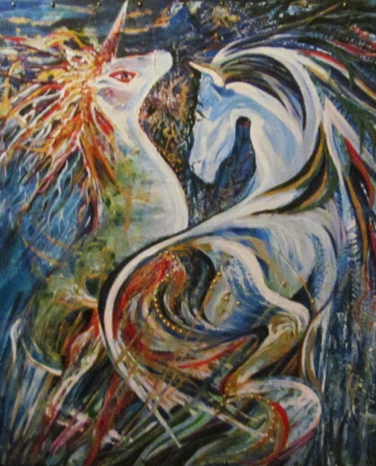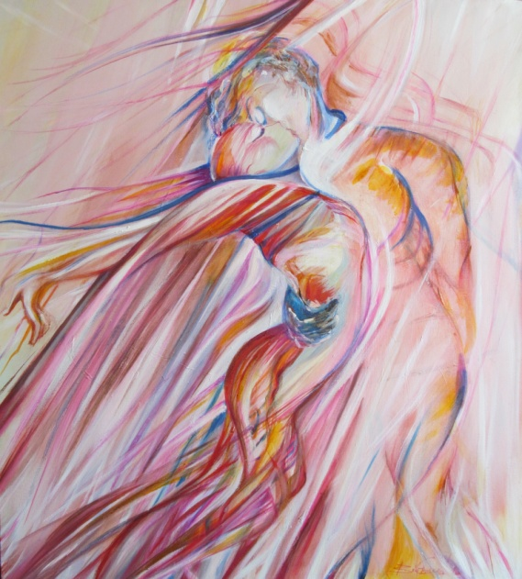

L’exposition en musique
Rythmes, lumières et rêves sur l’étang
« L’art, est, par essence, rythme de nos émotions, architecture de notre perception »
Avec
Béatrice Cofield- Robert Maleck

L’atelier de Jeunes Maîtres des Arts de Fanantenana 7 ans et Badr 25 ans
De 15.30 à 17 heures : dessins, écriture, et chant spontanés en musique, jeux bilingues accessibles à tous, dirigés par Béatrice Cofield - nos jeunes illustrateurs Fanantenana (7 ans) et Badr .
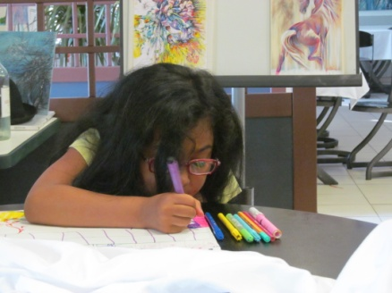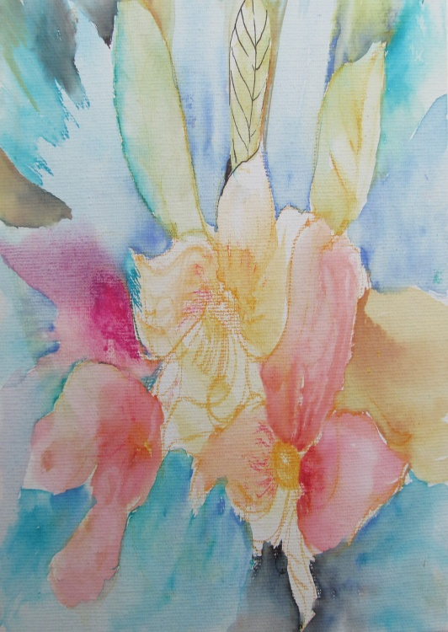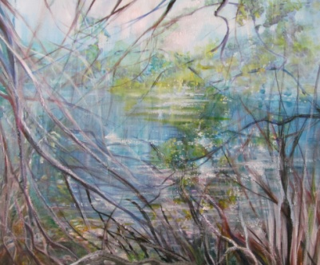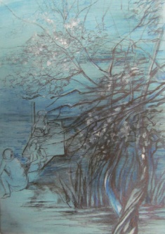
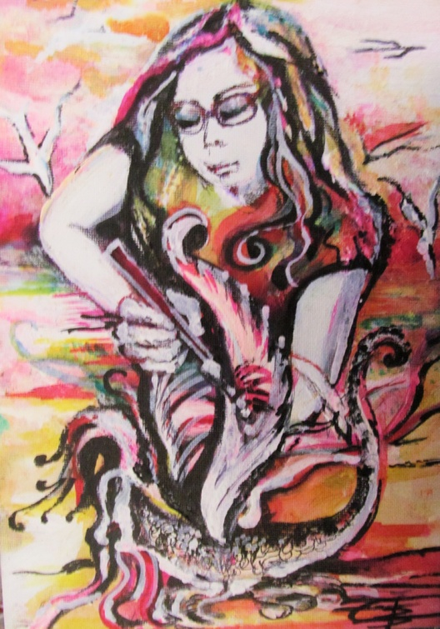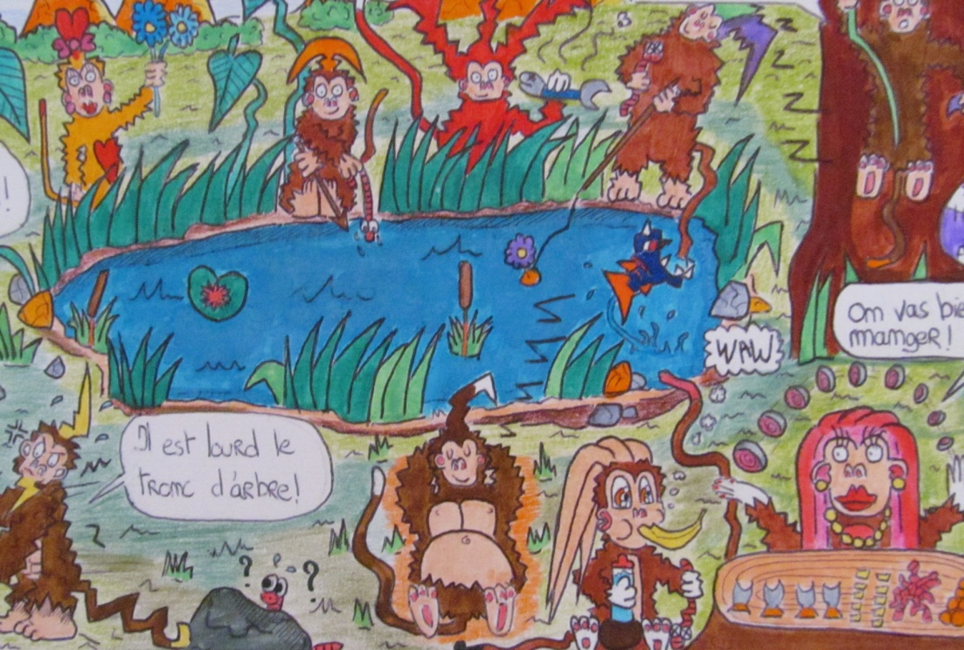

Publications avec le soutien du monde adulte (artistes régionaux, internationaux, et professionnels de tous secteurs)

Vernissage à 18 heures. Cocktails et buffet 20H30 repas musique d’ambiance et peintures mises aux enchères et une tombola des œuvres accomplies durant la soirée.
Le restaurant de l’étang des bois vous offre magie et bonheur. La magie d’une cuisine raffinée, avec un choix de plats régionaux exotiques, dans un cadre ludique, chaleureux et familiale.
Contact : 09 53 58 71 00 – 07 68 75 71 51
Richard et Raymonde, restaurant de l’étang des bois, 77 route de l’étang des bois
45260 Vieilles-Maisons- sur-Joudry
Le 03 septembre 2016 à l’Etang des Bois

